ПАМЯТКА ДЛЯ РОДИТЕЛЕЙ
«ДЕТСКИЙ ТРАВМАТИЗМ»
Уважаемые родители, задумайтесь!
По данным Всемирной Организации Здравоохранения (ВОЗ):
- «Ежедневно во всем мире жизнь более 2000 семей омрачается из-за гибели ребенка по причине неумышленной травмы или «несчастного случая», которые можно было бы предотвратить...».
- «Ежегодно по этой причине погибает более 1 ООО ООО детей и молодых людей моложе 18 лет. Это означает, что каждый час ежедневно гибнет более 100 детей...»
- Более 3 млн. детских травм регистрируют ежегодно медицинские учреждения России. Таким образом, в больницы в связи с травмами обращается каждый восьмой ребенок в возрасте до 18 лет.
Ожоги - к сожалению, очень распространенная травма у детей.
- держите детей подальше от горячей плиты, пищи и утюга;
- устанавливайте на плиты кастрюли и сковородки ручками вовнутрь плиты так, чтобы дети не могли опрокинуть на себя горячую пищу. По возможности блокируйте регуляторы газовых горелок;
- держите детей подальше от открытого огня, пламени свечи, костров, взрывов петард;
- убирайте в абсолютно недоступные для детей места легковоспламеняющиеся жидкости, а также спички, свечи, зажигалки, бенгальские огни, петарды;
- причиной ожога ребенка может быть горячая жидкость (в том числе еда), которую взрослые беззаботно оставляют на краю плиты, стола или ставят на пол; лучше со стола, на котором стоит горячая пища, убрать длинные скатерти - ребенок может дернуть за их край и опрокинуть пищу на себя;
- возможны ожоги во время купания ребенка, когда его опускают в ванну или начинают подмывать из крана, не проверив температуру воды;
- маленький ребенок может обжечься и при использовании грелки, если температура воды в ней превышает 40° С;
- оберегайте ребенка от солнечных ожогов, солнечного и теплового «удара».

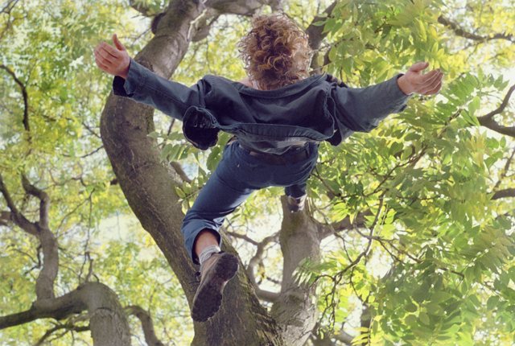
Кататравма (падение с высоты) - в 20% случаев страдают дети до 5 лет – нередкая причина тяжелейших травм, приводящих к инвалидизации или смерти.
- ДЕТИ НЕ УМЕЮТ ЛЕТАТЬ!
- не разрешаете детям «лазить» в опасных местах (лестничные пролеты, крыши, гаражи, стройки и др.);
- устанавливаете надежные ограждения, решетки на ступеньках, лестничных пролетах, окнах и балконах.
- Помните - противомоскитная сетка не спасет в этой ситуации и может только создавать ложное чувство безопасности;
- Открывающиеся окна и балконы должны быть абсолютно недоступны детям;
- Не ставьте около открытого окна стульев и табуреток - с них ребенок может забраться на подоконник.
Утопление - в 50% случаев страдают дети 10-13 лет из-за неумения плавать.
- взрослые должны научить детей правилам поведения на воде и ни на минуту не оставлять ребенка без присмотра вблизи водоемов;
- дети могут утонуть менее чем за две минуты даже в небольшом количестве воды - обязательно и надежно закрывайте колодцы, ванны, бочки, ведра с водой и т.д.;
- учите детей плавать, начиная с раннего возраста;
- дети должны знать, что нельзя плавать без присмотра взрослых;
- обязательно используйте детские спасательные жилеты соответствующего размера - при всех вариантах отдыха на открытой воде (лодки, плоты, водные велосипеды, «бананы», катера, яхты и др.);
- учите детей правильно выбирать водоем для плавания – только там, где есть разрешающий знак;
- Помните – практически все утопления детей происходят в летний период.

Удушье (асфиксия) -
- 25 % всех случаев асфиксий бывает у детей в возрасте до года из-за беспечности взрослых: аспирация пищей (вдыхание остатков пищи), прижатие грудного ребенка к телу взрослого во время сна в одной постели, закрытие дыхательных отверстий мягкими игрушками и др.;
- маленьким детям нельзя давать еду с маленькими косточками или семечками;
- во время еды нельзя отвлекать ребенка – смешить, играть и др.
Не забывайте: «Когда я ем, я глух и нем».
- нужно следить за ребенком во время еды. Кашель, шумное частое дыхание или невозможность издавать звуки - это признаки проблем с дыханием и, возможно, удушья, которое может привести к смерти.
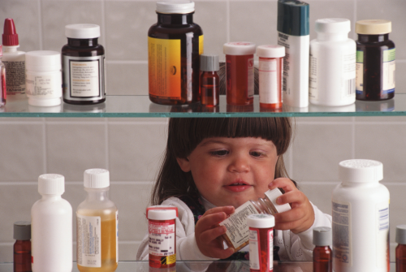
Отравления -
- чаще всего дети отравляются лекарствами из домашней аптечки - 60% всех случаев отравлений;
- лекарства, предназначенные для взрослых, могут оказаться смертельными для детей. Медикаменты ребенку нужно давать только по назначению врача и ни в коем случае не давать ему лекарства, предназначенные для взрослых или детей другого возраста. Хранить медикаменты необходимо в местах совершенно недоступных для детей;
- отбеливатели, яды для крыс и насекомых, керосин, кислоты и щелочные растворы, другие ядовитые вещества могут вызвать тяжелое отравление, поражение мозга, слепоту и смерть. Яды бывают опасны не только при заглатывании, но и при вдыхании, попадании на кожу, в глаза и даже на одежду;
- ядовитые вещества, медикаменты, отбеливатели, кислоты и горючее ни в коем случае нельзя хранить в бутылках для пищевых продуктов - дети могут по ошибке выпить их. Такие вещества следует держать в плотно закрытых маркированных контейнерах, в абсолютно недоступном для детей месте;
- следите за ребенком при прогулках в лесу - ядовитые грибы и ягоды - возможная причина тяжелых отравлений;
- отравление угарным газом - крайне опасно для детей и сопровождается смертельным исходом в 80-85% случаев - неукоснительно соблюдайте правила противопожарной безопасности во всех местах пребывания детей, особенно там, где есть открытый огонь (печи, камины, бани и т.д.).
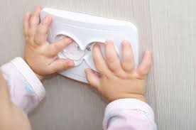
Поражения электрическим током -
- дети могут получить серьезные повреждения, воткнув пальцы или какие-либо предметы в электрические розетки - их необходимо закрывать специальными защитными накладками;
- электрические провода (особенно обнаженные) должны быть недоступны детям.
Дорожно-транспортный травматизм - дает около 25% всех смертельных случаев.
- как только ребенок научился ходить, его нужно обучать правильному поведению на дороге, в машине и общественном транспорте, а также обеспечивать безопасность ребенка во всех ситуациях;
- детям дошкольного возраста особенно опасно находиться на дороге - с ними всегда должны быть взрослые;
- детям нельзя играть возле дороги, особенно с мячом;
- детей нельзя сажать на переднее сидение машины;
- при перевозке ребенка в автомобиле, необходимо использовать специальные кресла и ремни безопасности;
- на одежде ребенка желательно иметь специальные светоотражающие нашивки.
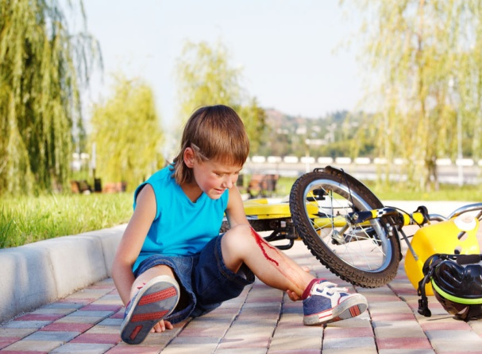
Несчастные случаи при езде на велосипеде являются распространенной причиной смерти и травматизма среди детей среднего и старшего возраста.
- учите ребенка безопасному поведению при езде на велосипеде;
- дети должны в обязательном порядке использовать защитные шлемы и другие приспособления.

Травмы на железнодорожном транспорте - нахождение детей в зоне железной дороги может быть смертельно опасно.
- строжайшим образом запрещайте подросткам кататься на крышах, подножках, переходных площадках вагонов. Так называемый «зацепинг» - в конечном итоге - практически гарантированное самоубийство.

Помните сами и постоянно напоминайте Вашим детям, что СТРОГО запрещается:
- посадка и высадка на ходу поезда;
- высовываться из окон вагонов и дверей тамбуров на ходу поезда;
- оставлять детей без присмотра на посадочных платформах и в вагонах;
- выходить из вагона на междупутье и стоять там при проходе встречного поезда;
- прыгать с платформы на железнодорожные пути;
- устраивать на платформе различные подвижные игры;
- бежать по платформе рядом с вагоном прибывающего или уходящего поезда, а также находиться ближе двух метров от края платформы во время прохождения поезда без остановки;
- подходить к вагону до полной остановки поезда;
- на станциях и перегонах подлезать под вагоны и перелезать через автосцепки для прохода через путь;
- проходить по железнодорожным мостам и тоннелям, неспециализированным для перехода пешеходов;
- переходить через железнодорожные пути перед близко стоящим поездом;
- запрещается переходить путь сразу же после прохода поезда одного направления, не убедившись в отсутствии поезда встречного направления;
- игры детей на железнодорожных путях запрещаются;
- подниматься на электроопоры;
- приближаться к лежащему на земле электропроводу ближе 8 метров;
- проходить вдоль железнодорожного пути ближе 5 метров от крайнего рельса;
- ходить в районе стрелочных переводов, так как это может привести к тяжелой травме.
Уважаемые родители, помните: дети чаще всего получают травму (иногда смертельную) по недосмотру взрослых!

